|  |  |  |  |  |  |  |  |  |  |  |  |  |  |  |  |  |  |  |  |  |  |  |
| --- | --- | --- | --- | --- | --- | --- | --- | --- | --- | --- | --- | --- | --- | --- | --- | --- | --- | --- | --- | --- | --- | --- |
| |  |  |  | | --- | --- | --- | | **GUIA REFORZAMIENTO** | | | | AREA: Industrial ESPECIALIDAD: Electrónica NIVEL: 3° Medio E | | | | NOMBRE ALUMNO (A): | | | | FECHA: | PUNTAJE TOTAL | **37** | | NOMBRE MÓDULO: Comunicaciones Inalámbricas Armado y Reparación De Circuitos.  CONTENIDOS: Simbologías Eléctricas Y Teoría De Redes Inalámbricas.  OBJETIVOS DE APRENDIZAJE:   * Diseñar E Instalar Circuitos Eléctricos, Conocer conceptos Básicos De Redes Inalámbricas. | PUNTAJE OBTENIDO |  | | CALIFICACION |  | | **INSTRUCCIONES GENERALES:**   * Lea atentamente las instrucciones. * El desarrollo de la guía deberá ser en el cuaderno, posteriormente fotografiada y enviada como evidencia al correo [dpizarro@liceomixto.cl](mailto:dpizarro@liceomixto.cl) * **Esta guía corresponde a la primera evaluación del semestre para ambos módulos (números 2 y 5)** * Responda esta guía a conciencia, pensando es sus propios avances más que con la obligación de cumplir. * Las dudas que tenga las puede realizar mediante WhatsApp +56954111603 * **Plazo de entrega de la guía : 24 de Marzo** | | |   http://www.liceomixto.cl/losandes/wp-content/uploads/2017/09/BANNER_33-AINS_3.png |  |  |

Dibuje la simbología eléctrica correspondiente. (13PTS)

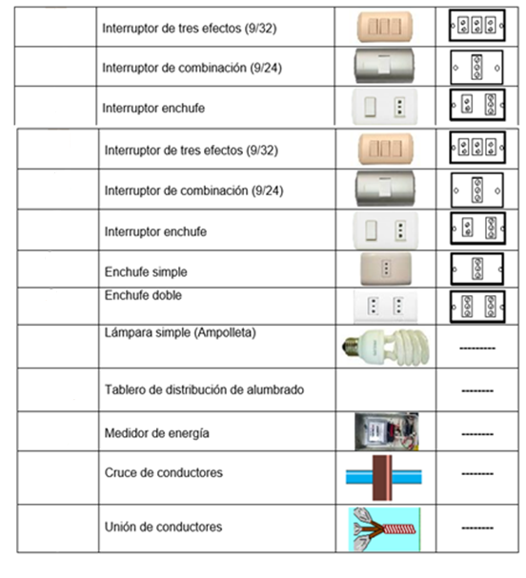SIMBOLO NOMBRE VISTA REAL Y DIBUJO

Defina los siguientes conceptos vistos en clases (14ptos):

* Protector diferencial
* Disyuntor
* Circuito eléctrico
* Fuente de poder
* Conductor
* Elementos de control
* Carga

Escriba una breve resumen investigativo de las siguientes tecnologías inalámbricas existentes en la actualidad (NO MAS DE 10 LINEAS 10ptos):

* Home RF
* IRda
* DECT
* BLUETOOTH
* ZIGGBEE
* NFC
* 3G
* 4G
* WIFI
* WIMAX